شفافیت و سامانه‌های اقتصادی
دوره آموزشی شفافیت

شناسه سند
موضوع | آموزشی
طبقه‌بندی | دوره آموزشی
وضعیت انتشار | منتشر شده
نسخه | 1
تاریخ تصویب | ‏10 / 07 / 1395
نویسنده / مشارکت کننده | ابوالفضل زارع

سامانه و شفافیت اطلاعات
ارائه این جلسه گزارشی از مرکز پژوهش با عنوان تحلیل وضعیت موجود سامانه اطلاعات اقتصادی می‌باشد که در بهمن سال گذشته منتشر شده است. این گزارش دارای سه کلیدواژه اصلی اطلاعات، شفافیت و سامانه است که با اتصال آن‌ها به یکدیگر، انتظار می‌رود که سامانه شفافیت اطلاعات اقتصادی حاصل شود.

نقاط عطف زندگی بشر
نقاط عطف زندگی بشر به صورت خلاصه عبارتند از:
- انقلاب کشاورزی: در قرن هفدهم میلادی شامل تحولات در روش کاشت و برداشت و تنوع محصولات تولیدی کشاورزی.
- انقلاب صنعتی: در قرن هجدهم میلادی شامل استفاده از نیروی ماشین به جای نیروی انسان و تحول عمده در بافندگی، ذغال‌سنگ و ذوب‌آهن.
- انقلاب اطلاعات: در قرن بیستم میلادی شامل پیشرفت عظیم فناوری اطلاعات اعم از استفاده از رایانه، پرتاب ماهواره، همه‌گیری اینترنت، فضای مجازی، کالاهای اعتباری و ...

منابع قدرت
ادبیات مدیریت سه قدرت اصلی را در کنار انقلاب اطلاعات معرفی می‌کند:
- قدرت زرد یا منابع ثروت. مثل منابع طبیعی
- قدرت سرخ یا قدرت نظامی
- قدرت خاکستری یا علم و ذخیره دانش
قدرت آبی یا قدرت اطلاعاتی مهم‌ترین قدرت در این قرن محسوب می‌شود. در واقع بدون داشتن اطلاعات کافی از نقاط ضعف و قدرت سایر قوای نظامی، ثروت طبیعی یا دانش، نمی‌توان بر آن‌ها تسلط داشته باشید. مانند شبکه عصبی که در تمام نقاط بدن وجود دارد و نقاط قوت و ضعف بدن را به مغز مخابره می‌کند. علت نام‌گذاری قدرت به رنگ آبی نیز بخاطر شباهت آن به همین شبکه می‌باشد.

ملاحظات عصر اطلاعات
در عصر اطلاعات با حجم زیادی از اطلاعات مواجه هستیم که نیاز به انجام کارهای زیر می‌باشد:
- کانالیزه کردن
- هرس کردن
- هم‌افزایی

رصدخانه اقتصادی
از منظر اقتصادی، وقتی به اشراف اطلاعات اقتصادی می‌رسیم که اطلاعات صحیح، دقیق و به‌ هنگام باشد. این کار در صورتی حاصل می‌شود که سامانه منفعت باشیم یعنی همانطور که اطلاعاتی در مورد موضوعی خاص ارائه می‌شود به همان صورت اطلاعات صحیح و دقیق دریافت شود.

شفافیت و رصد
همان‌طور که قبلاً گفته شد مردم می‌خواهند حکومت در روابط اقتصادی، مانند فضایی شیشه‌ای مشخص باشد که به آن شفافیت می‌گویند. (از پایین به بالا)
نوع دیگر شفافیت رصد یا اشرافیت اطلاعاتی است. حکومت نیاز دارد که برای اداره درست جامعه، اطلاعات صحیح و به‌هنگام و دقیقی از مردم داشته باشد. (از بالا به پایین)
جیمز مدیسن قانون‌گذار آمریکا درباره خصوصیات حکومت خوب می‌گوید: «اول آن که یک حکومت باید توانایی کنترل اتباع خود را داشته باشد و سپس باید بتواند خودش را کنترل کند».

تعریف شفافیت اقتصادی
شفافیت اقتصادی عبارت است از درجه‌ای که سیاست‌ها و عملکردهای تجاری و فرآیند تحقق آن‌ها، باز و قابل پیش‌بینی باشد. (سازمان تجارت جهانی (WTO) - 2014)
شفافیت اقتصادی سه مؤلفه اصلی دارد:
- افشاء (disclosure). کسب اطلاعات ارائه شده و سطح دسترسی برای گروهای ذی‌نفع
- صحت (accuracy). اطلاعات همان‌گونه که فرستنده درک کرده توسط مخاطب دریافت شود.
- عدم گنگیت (clarity) بیان و ارائه. انتخاب نوع رسانه، حساسیت متنی، انسجام زبانی، ارائه، مدیریت حجم صدا و ارتباط که گنگ نباشد.

تعریفی که خود از شفافیت ارائه کرده‌ایم:
اطلاعات مورد هدف، به حدی که قابل استفاده باشد را شفافیت گویند. به‌طور کلی شفافیت یعنی درجه‌ی میزان استفاده از اطلاعات.

چرایی شفافیت اقتصادی
برای چرایی شفافیت چند مؤلفه مورد بررسی قرار می‌گیرد:
- مقدمه‌ی اقتصاد مقاومتی: برای رسیدن به اقتصاد مقاومتی با توجه به دو ویژگی اصلی درون‌زا و برون‌گرایی که مقام معظم رهبری اشاره کردند، نیاز به اتکاء به مردم است و اتکاء هم به معنی داشتن اطلاعات از مردم می‌باشد.
- احیاء و تحکیم اعتماد به نظام: آن چیزی که آینده نظام را با خطر مواجه می‌کند فساد است و راه مبارزه با فساد هم، شفافیت اقتصادی است.
- رهایی از درآمد ناپایدار نفت: طبق نمودار ارائه شده، نسبت مالیات (Tax) به GDP برای OECD تقریباً 35% درصد و برای ترکیه 12% بوده است. به این معنی که ما بیشتر به نفت و منابع طبیعی متکی بوده‌ایم ولی استقلال چندانی به این منابع نداریم ولی ترکیه به دلیل نداشتن منابع نفتی زیاد، در کسب و کار استقلال بیشتری پیدا کرده‌ است. این عدم اتکاء به درآمدهای مردمی، عدم شفافیت را به دنبال دارد.
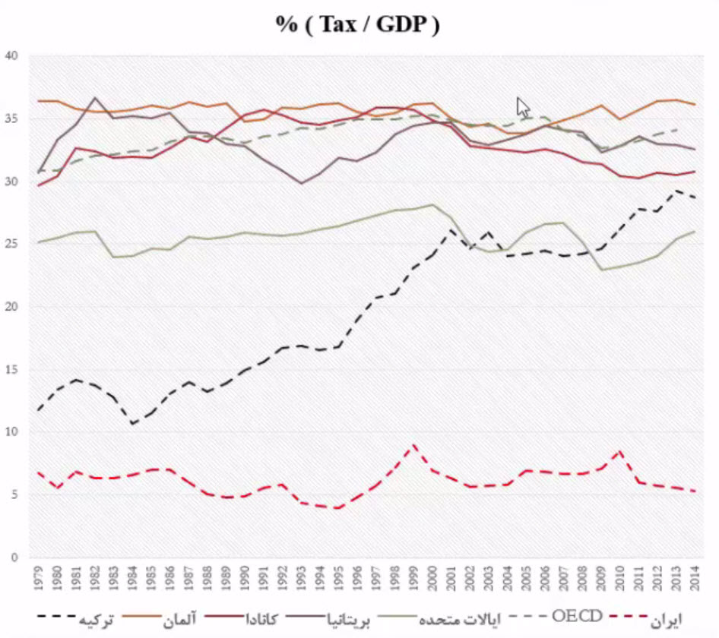
- بازی برد ـ برد: هرچقدر فضا شفاف‌تر باشد به نفع دولت است چون تسلط اطلاعاتی آن بیشتر شده و لزوماً درآمدی هم که از مردم می‌گیرد بیشتر می‌شود. مثلاً با گستره بیشتر مالیات، درآمدی که برای دولت حاصل می‌شود بیشتر است (عدم اتکاء به نفت). از لحاظ دیگر به نفع بخش خصوصی هم هست. وقتی دولت منافع و منابع درآمدی خود را به مردم گره زند، درنتیجه باید برای تداوم این درآمد، محیط کسب‌وکار را فراهم کند و فرآیند اقتصاد را به سمت تولید پیش ببرد.
- تحقق همزمان آزادی و برابری: به‌جای گرفتن مالیات زیاد از شرکت‌ها یا کارمندهای یک بخش از اقتصاد کشور، می‌توان چتر اطلاعات را گسترده‌تر کرد. گسترده‌تر شدن اطلاعات یعنی از فرد به همان اندازه که از خدمات کشوری استفاده می‌کند، مالیات گرفته می‌شود که این همان برابری است. درصورتی که اطلاعات درستی در اختیار شهروند قرار بگیرد و عدم تقارن اطلاعاتی برداشته شود، باعث حق انتخاب بیشتری می‌شود.
- بهینه‌یابی و بهینه‌سازی طرح‌ها: بسیاری از پروژه‌های بزرگ اقتصادی - اجتماعی ایران به علت عدم اطلاعات، کارکرد نداشته و ناکام مانده‌اند. مانند هدفمندسازی یارانه‌ها و خصوصی‌سازی.
- مقابله و مبارزه با فساد سیستمیک: برای مبارزه با فساد سیستمیک، باید راهکار سیستمیک داشته باشیم. به عنوان مثال، حجم قاچاق 25 میلیارد دلاری در نسبت با حجم 100 میلیارد دلاری کالا در کشورمان خود نشان از سازمان‌یافته بودن مقوله‌ی قاچاق و فقدان حداقل شفافیت و تبادل اطلاعات بین سازمانی است.

مراحل و سطوح شفافیت
برای دستیابی به شفافیت چهار مرحله در نظر گرفته شده است:
- تولید (کسب)
- ذخیره و بازیابی
- تبادل درونی
- انتشار

تولید اطلاعات
منظور از تولید اطلاعات نه به عنوان یک فرآیند اصیل و مستقل، بلکه به عنوان یک خروجی جانبی در هنگام وقوع یک تراکنش اقتصادی و اجتماعی است. سه روش کسب اطلاعات که در صورت محقق شدن، می‌توان گفت که شفافیت به یک سطح قابل‌قبولی رسیده است، عبارتند از: خوداظهاری، دیگراظهاری، متکی بر عملکرد فرد.
نکته مهم این است که اطلاعاتی که به دست می‌آید، حاصل کار و عملکرد فرد باشد.

ذخیره و بازیابی
بعد از دریافت اطلاعات، باید آن را به صورتی ذخیره کرد که از لحاظ امنیت محفوظ و به‌هنگام، دسترسی به آن‌ها میسر باشد.

تبادل درونی
استفاده نابه‌جای سازمان‌ها و ارگان‌ها از واژه «محرمانگی» به وفور یافت می‌شود. سازمان‌ها بسیاری از اطلاعاتی که می‌توانند به سازمان‌ها و ارگان‌های دیگر مرتبط با خود بدهند، با برچسب محرمانگی برای خود نگه می‌دارند که این امر موجب عدم چرخش اطلاعات شده و باعث می‌شود اطلاعات به روز نباشد.

انتشار اطلاعات
یعنی اطلاعات با لحاظ مراتب دسترسی و محرمانگی، برای سطوح مختلف حاکمیت افشاء شود.

سامانه‌محوری
درمان فساد سیستمیک، سامانه‌محوری است. سامانه‌ها با ایجاد یک چرخه تکاملی خودتصحیح برای کلیه مراحل کسب و راستی‌آزمایی اطلاعات (از طریق ایجاد زنجیره مرتبط و متصلی از بانک‌های داده‌های اقتصادی)، هم درجه بالایی از صحت اطلاعات را دارا هستند و هم از طریق به‌روزرسانی و به‌هنگام‌سازی داده‌ها، مانع حیات اطلاعات ناقص و متناقض در این چرخه می‌شوند. بنابراین سامانه‌محوری در امر افشاء اطلاعات اقتصادی، محاسن منحصر به فردی با خود به دنبال دارد که مهم‌ترین آن‌ها بازدارندگی نظام‌مند از وقوع جرم و تخلف است.

جریانات اصلی اقتصاد
سه جریان اصلی اقتصاد برای بررسی سامانه‌های موجود عبارتند از:
- کالا، خدمات و دارایی‌های فیزیکی
- پول، اعتبار و دارایی‌های مالی
- اسناد و مدارک

سامانه‌های حوزه شفافیت
سه دسته کلی برای ساختار دادن به سامانه‌ها شامل موارد زیر می‌باشد:
- زیرساخت. در حکم کاغذ، قلم و قواعد دستوری نوشتار است.
- سامانه‌های پایه. حروف الفبای این کار است.
- سامانه‌های تولید اطلاعات. همان جمله می‌باشد.
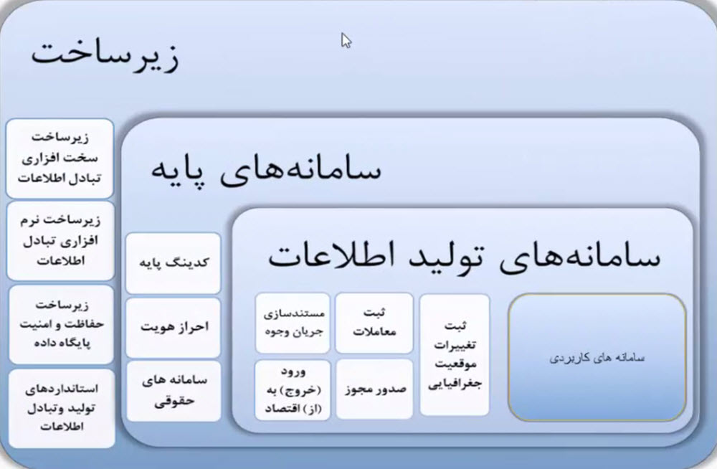

زیرساخت
زیرساخت به چهار مؤلفه اصلی تقسیم شده است:
- زیرساخت سخت‌افزاری تبادل اطلاعات: سخت‌افزار شبیه به پهنای باند و پایداری است. مثل: MPLS (شبکه حمل داده به صورت چرخشی)، فیبر نوری، ماهواره‌ای در داخل هم مانند سامانه شباب (مستقل از اینترنت).
- زیرساخت نرم‌افزاری تبادل اطلاعات: امکان به اشتراک‌گذاری اطلاعات بین سامانه‌ها از جمله وب‌ سرویس و مرکز داده وجود داشته باشد. مانند: سامانه سوئیفت.
- حفاظت از امنیت پایگاه اطلاعات: حساسیت و اهمیت حفاظت از حریم اطلاعات اشخاص حقیقی و حقوقی. مانند: ‌مرکز عملیات امنیت (پیشگیری از حملات بدافزارها)، مرکز کاشف (حفاظت بانک‌ها از حملات سایبری).
- استانداردهای تولید و تبادل اطلاعات: استانداردهایی هم از لحاظ محتوایی (استاندارد در شناسه‌های تبادل، بکارگیری و پایش داده) و هم از نظر شکلی (5 سطحی) رعایت شود که قابلیت خواندن و استفاده توسط همه‌ی سازمان‌ها را داشته باشد.

چند نکته
- غفلت اصلی قانون‌گذار در استانداردهای مربوط به تولید اطلاعات از یک سو (مبتنی بر کدینگ پایه)، و استانداردهای انتشار و تبادل اطلاعات (سطوح پنج‌گانه تشریح شده) از سوی دیگر.
- علیرغم گذشت سال‌های زیادی از سقف زمانی تعیین شده، سامانه‌های «کتابخانه ملی فرآیندهای تجاری مشترک»، «پایگاه اطلاعات ایرانیان»، و مهم‌تر از همه، «شبکه ملی اطلاعات» به‌طور کامل راه‌اندازی نشده است.
- از آسیب‌های وضع موجود، خارج شدن قوه قضائیه از شمول بند «ب» ماده (46) قانون برنامه پنجم توسعه است که کلیه دستگاه‌های اجرایی را مکلف به تبادل و به اشتراک‌گذاری رایگان اطلاعات نموده است. این امر باعث شده قوه قضائیه که نقشی مهم در تولید اطلاعات در کشور دارد، همکاری و هم‌افزایی لازم را در ثبت اسناد و املاک، حوزه زمین و مسکن و کلیه روابط حقوقی (وکالتی، سهامداری و ...) با سایر دستگاه‌ها نداشته باشد.

سامانه‌های پایه
سامانه‌هایی است که با ایجاد یک زبان مشترک و قابلیت تشخیص افراد، کالاها، اسناد و ... در فضای واقعی و نیز مجازی (الکترونیکی) موجبات ایجاد هماهنگی، تشخیص مطابقت و نیز کاهش اشتباهات را فراهم می‌نمایند.
سامانه‌های پایه به سه قسمت تقسیم شده است:
- کدینگ‌های پایه
- سامانه‌های احراز هویت و انکارناپذیری حقوقی داده‌ها
- سامانه‌های ثبت یکپارچه روابط حقوقی

کدینگ پایه
کدینگ پایه برداشت سامانه‌ها از یک موجودیت در سراسر کشور را یکسان و یکتا می‌نماید. مانند: هویت (حقیقی و حقوقی)، مکان (کد پستی، کاداستر)، نوع کسب‌وکار، کالا، واحد شمارش، شماره یکتای بانکی (شبا) و ...

سامانه‌های احراز هویت و انکارناپذیری حقوقی داده‌ها
سامانه‌های احراز هویت یعنی در فضای مجازی بتوان هویت خود را ثابت کرد. مانند امضای دیجیتال، کلید عمومی در اظهارنامه الکترونیکی مالیاتی و بورس، همچنین سامانه نماد در فضای مجازی.

سامانه‌های ثبت یکپارچه روابط حقوقی
سامانه ثبت یکپارچه یعنی شفافیت روابط اقتصادی افراد، شناسایی و رهگیری روابط حقوقی بین اشخاص حقیقی و حقوقی. مانند سامانه روابط وکالتی (نسبی، سببی، هیئت امنایی، ضمانتی، کفالتی)، سامانه روابط سهام‌داری.
سامانه‌های پایه، واسط بین زیرساخت‌ها و سامانه‌های تولید اطلاعات هستند که شرایط لازم برای انتقال اطلاعات از دنیای واقعی به دنیای مجازی را فراهم می‌نمایند.
لازم است تا کدینگ‌ها (همچون هویت، کالا) مبنای کدگذاری مواردی نظیر شماره حساب‌های بانکی، شماره مکان و ... قرار گیرد تا با استفاده از از تقاطع کدهای اختصاص داده شده به اشخاص حقیقی و حقوقی، کالاها و مکان‌ها، امکان استخراج اطلاعات دیگر به شکل نظام‌مند وجود داشته باشد.
علیرغم تأکید قانون‌گذار بر تکمیل طرح کاداستر، هنوز این طرح به سرانجام نرسیده و اختصاص کد مکانی که شامل اطلاعات کاربری و مالکیتی به کلیه زمین‌های شهری، روستایی و منابع طبیعی باشد، هنوز به‌طور کامل محقق نشده است. اجرای این پروژه در قوه قضائیه و عدم انتقال آن به قوه مجریه نیز محل تأمل جدی است.
متأسفانه هیچ‌یک از این دو سامانه روابط وکالتی و سهامداری توسط قوه قضائیه راه‌اندازی نشده است و این خلأ موجب بروز مفاسد متعدد و نقض مقررات در حوزه‌های تجارت خارجی (اخذ کارت بازرگانی به نام افراد دیگر و انجام تخلف به نام آن‌ها)، زمین و مسکن (ناشی از روابط وکالتی) و بخش بانکی (اعطای تسهیلات به شرکت‌های زیرمجموعه بانک‌ها و نقض مقررات ذی‌نفع واحد) شده است.

سامانه‌های تولید اطلاعات
سامانه‌های تولید اطلاعات، با سوار شدن بر بسترها و استفاده از سامانه‌های پایه به تولید و کسب اطلاعات از جریانات اقتصادی پرداخته و برآیند و خروجی آن، مقدمه‌ای جهت اتخاذ تصمیمات اجرایی و مدیریتی خواهد بود.
برای سامانه‌های تولید اطلاعات پنج مرحله در نظر گرفته شده است:
- مجوز
- تولید
- معاملات
- جابه‌جایی
- وجوه

سامانه‌های صدور مجوز
استفاده از سامانه‌های صدور مجوز به منظور صدور و ثبت مجوزهای مربوط به انواع فعالیت‌های اقتصادی و ثبت وضعیت فعالیت واحدهای اقتصادی مربوطه. از جمله:
- سامانه‌های صدور مجوز در حوزه کالا: مانند سامانه کارت بازرگانی الکترونیکی و ...
- سامانه‌های صدور مجوز در حوزه خدمات: مانند سامانه نماد اعتماد الکترونیکی و ...
- سامانه‌های صدور مجوز اموال غیرمنقول: مانند سامانه جامع اطلاعات آماری سازمان خصوصی‌سازی و ...

سامانه‌های ورود/ خروج کالا و دارایی (منقول و غیرمنقول)
سامانه‌ای برای ورود و خروج کالا طراحی شده است. از جمله:
- واردات و صادرات: مانند پرتال ارزی، گمرک الکترونیکی، ثبتارش و ...
- تولید یا بازیافت: مانند سامانه بهین‌یاب (جهت تحقق دولت الکترونیکی) و ...

سامانه‌های ثبت تغییرات موقعیت جغرافیایی و انبارش کالا
از جمله سامانه‌های ثبت تغیرات:
- سامانه‌های ثبت توقف (انبارش): مانند قبض الکترونیکی انبار و ...
- سامانه‌های ثبت تردد: مانند بارنامه برخط، راه‌نامه بین‌المللی الکترونیکی و ...

سامانه‌های ثبت معاملات کالا و دارایی (منقول و غیرمنقول)
از جمله سامانه‌های ثبت معاملات:
- سامانه‌های ثبت معاملات کالا: مانند ستاد، بورس کالا، فروش اینترنتی فرآورده‌های نفتی، ثبت معاملات خودرو و ...
- سامانه ثبت خدمات: مانند آیپا، سپاس و ...
- سامانه‌های ثبت معاملات دارایی‌های غیرمنقول: مانند کد رهگیری املاک

سامانه‌های مستندسازی جریان وجوه
وجوهی که به واسطه‌ی این چهار مرحله جابه‌جا می‌شود باید رصد شود. از جمله این سامانه‌ها:
- سامانه‌های مرتبط با سیستم بانکی: مانند شتاب، ساتنا، پایا، شاپرک، چکاوک و ...
- سامانه‌های مرتبط با بازار سرمایه: مانند سامانه بورس اوراق بهادار، ستان و ...

جمع‌بندی مطالب ذکر شده
- متأسفانه سامانه‌هایی که اقدام به ثبت اطلاعات تولیدات در بخش‌های مختلف اقتصادی نماید، به مقدار لازم توسعه نیافته است. همین مسئله موجب شده اطلاعات تولید در بخش‌های مختلف اقتصادی، مبتنی بر روش‌های نمونه‌گیری (و نه آمارهای ثبتی) تهیه گردد و لذا از دقت کافی برخوردار نباشد.
- توسعه و نفوذ سامانه‌های ثبت تردد و انبارش نقش بسزایی در پیشگیری از قاچاق کالا دارد.
- توسعه سامانه‌های مستندسازی جریان وجوه از یک سو امکان اطلاع از علت، مبدأ و مقصد جریان وجوه و درنتیجه مبارزه با پول‌شویی را فراهم می‌کند و از سوی دیگر امکان تسلط دولت بر وضعیت توزیع درآمد و دارایی در بین اقشار مختلف جامعه را فراهم می‌کند که پیش‌نیاز تدوین هرگونه سیاست رفاهی است.
- هرچند در سال‌های اخیر توسعه سامانه‌های تولید اطلاعات سرعت گرفته، لیکن اتصال این سامانه‌ها به یکدیگر و ایجاد هماهنگی میان آن‌ها نیازمند توجه بیشتر است.
- علیرغم سهم قابل توجه دولت در اقتصاد ایران، معاملات دستگاه‌های دولتی (اعم از مزایده و مناقصه) از شفافیت پایینی برخوردار است. در واقع هرچند سامانه‌هایی به منظور شفاف‌سازی این بخش توسط قانون‌گذار پیش‌بینی شده (نظیر سامانه ستاد)، اما در عمل استفاده از این سامانه بسیار محدود است (کمتر از 1 درصد).
- همچنین علیرغم حجم بسیار زیاد پروژه‌های عمرانی دولت، مدیریت این سامانه‌ها و نحوه کسب اطلاع از درصد پیشرفت و اعتبارات لازم برای تکمیل این پروژه‌ها، هنوز به روش‌های ناکارآمد قدیمی انجام می‌گیرد و استفاده از سامانه‌های مشابه نظیر «آیپا» در این حوزه گسترش نیافته است.

سامانه‌های کاربردی
بعد از شکل‌گیری و یکپارچه شدن سامانه‌های اشاره شده در مراحل قبل، بسیاری از سامانه‌های دیگر مانند انواع سامانه‌های تأمین مالی، سامانه‌های مالیاتی، سامانه‌های نظارتی (مانند مقابله با پول‌شویی)، سامانه‌های تأمین و تخصیص بار در حمل‌ونقل، رتبه‌بندی اعتباری، سامانه‌های گزارش‌ساز و تصمیم‌ساز برای مدیران و ... می‌توانند بر پایه اطلاعات بدست آمده و تقاطع آن‌ها شکل بگیرند. برای مثال:
سامانه اعتبارسنجی مشتریان، سامانه جامع تسهیلات، سامانه ثبت معاملات ماده (163) مکرر قانون مالیات‌های مستقیم، سامانه کدال، سناب، نهاب، سامانه یکپارچه مالیات بر ارزش افزوده و ...

چکیده
- سامانه‌های اطلاعات اقتصادی صرفاً به معنای الکترونیکی نمودن فرآیند کسب اطلاعات نیست.
- اطلاق «سامانه» به پایگاه‌های داده اقتصادی، تنها هنگامی صحیح است که هر چهار مرحله «تولید یا کسب، ذخیره یا بازیابی، تبادل درونی، انتشار و افشاء» اطلاعات، در یک سامانه به صورت هم‌زمان وجود داشته باشد.
- یکی از مهم‌ترین پیش‌نیازهای توسعه سامانه‌های اطلاعات اقتصادی در کشور، توسعه و تعمیق برخی باورها در خصوص اهمیت و جایگاه شفافیت اطلاعات است.
اعتقاد از قبیل این‌که «به اشتراک‌گذاری اطلاعات بین دستگاه‌های حاکمیتی، موجب هم‌افزایی شده و کارآمدی مجموعه حاکمیت را ارتقاء خواهد داد (اشتراک‌گذاری بین دستگاهی)»، «انتشار اطلاعات تولید شده حق مردم است و محرمانه شدن اطلاعات، باید تنها در شرایط بسیار خاص انجام شود (محرمانه‌زدایی)»، «دسترسی به کلیه اطلاعات مالی، معاملاتی، حقوقی، مالکیتی و ... مردم، از حقوق حاکمیت و لازمه برقراری امنیت و نظم و سلامت اقتصادی است و به هیچ عنوان مصداق دخالت در حریم خصوصی افراد نیست» و ...
- تأسیس سامانه به منظور کسب و پردازش اطلاعات، تنها یکی از گام‌های ابتدایی برای تحقق شفافیت است. اما آن‌چه می‌تواند تضمین‌کننده تحقق کامل شفافیت و بقای آن در یک حوزه باشد. طرحی فرآیندهای مناسب برای به‌روزرسانی و پایش مداوم اطلاعات، تقاطع و به اشتراک‌گذاری اطلاعات با سایر سامانه‌های حاکمیتی است. در حال حاضر بسیاری از سامانه‌های موجود در کشور به دلیل فقدان این دیدگاه دچار ناکارایی هستند.
- در مرحله تولید یا کسب اطلاعات، یکی از روش‌های مرسوم، اتکاء بر اظهارات فرد (خوداظهاری) است. مکانیسم مطلوب به منظور کسب اطلاعات صحیح مبتنی بر خوداظهاری، «درگیر کردن منافع فرد در ارائه اطلاعات صحیح» می‌باشد. در واقع، اطلاعاتی که بر اساس خوداظهاری افراد بدست می‌آید تنها زمانی می‌تواند مبنای سیاست‌گذاران قرار گیرد که به منافع فرد با ارائه اطلاعات صحیح درگیر شده باشد. به این ترتیب، اتکاء به روش‌های سرشماری در کسب اطلاعات که افراد پرسش‌شونده هیچ‌گونه منافعی در ارائه اطلاعات صحیح (و هیچ‌گونه زیانی ناشی از ارائه اطلاعات نادرست) ندارند، به هیچ عنوان صحیح نیست.
- در مرحله کسب اطلاعات، منبع موثقی که می‌تواند مورد استفاده قرار گیرد، اطلاعات مبتنی بر عملکرد افراد است. در این روش کسب اطلاعات نه به عنوان یک فرآیند اصیل و مستقل، بلکه به عنوان یک خروجی جانبی در خلال ارائه یک خدمت در هنگام وقوع یک تراکنش اقتصادی و اجتماعی صورت می‌گیرد. مثال بارز این نوع کسب اطلاعات، تراکنش‌های الکترونیکی بانکی افراد است. در یک نظام کسب آمار هوشمند، بخش اعظم اطلاعات مبتنی بر عملکرد افراد حاصل می‌شود و حداقل استفاده از روش‌های سرشماری صورت می‌گیرد. در واقع هرچه میزان استفاده از سرشماری در تولید آمار در یک کشور بیش‌تر باشد، نظام آماری آن کشور غیرهوشمندتر و غیرپیشرفته‌تر است.
- مخالفت از سوی بروکرات‌ها و رانت‌جویان موجب کند شدن سرعت توسعه سامانه‌ها می‌گردد. لذا مهم‌ترین عاملی که می‌تواند بر این مقاومت‌ها در مسیر توسعه شفافیت فائق آید، اعتقاد راسخ به مقوله شفافیت در سطح مدیران ارشد کشور است.
- توسعه سامانه‌ها یک امر بین دستگاهی است و مزایای استفاده از سامانه‌های اطلاعاتی تنها در صورتی حداکثر خواهد شد که همکاری بین دستگاهی در این خصوص وجود داشته باشد. بر این اساس، جداسازی بسترهای اطلاعاتی و «تک‌روی» در حوزه سامانه‌ها (که نمونه آن در مورد گمرک جمهوری اسلامی ایران وجود دارد) علاوه بر تحمیل هزینه‌های مضاعف، در بلندمدت به زیان کل کشور و از جمله همان دستگاهی خواهد بود.
- با توسعه سامانه‌ها و ایجاد شبکه‌ای درهم‌تنیده از سامانه‌های اطلاعاتی، تعیین نهادی که مدیریت این مجموعه را بر عهده داشته باشد و با وضع استانداردهای تولید، تبادل و انتشار اطلاعات در این سامانه‌ها، کارآمدی این مجموعه را تضمین نماید، ضروری است. لازمه چنین نهادی، فراقوه‌ای بودن و ثبات مدیریتی است و تنها مقام قانون‌گذار صلاحیت رسیدگی به این موضوع را دارد.

پرسش و پاسخ
- آیا طرحی برای یکسان‌سازی همه پایگاه‌های اطلاعاتی کشور ارائه شده است؟
بله. در سال 92 طرح جامع دولت الکترونیک مصوب شد.
- چه منافعی برای مردم دارد؟
مردم به صورت غیرمستقیم از این کار سود می‌برند. مثلاً با افزایش تولید، اشتغال بیشتر می‌شود.

